服务化文档说明
(暂支撑Spring MVC)

服务类描述

描述：
生成服务类文档，使用@Service、@Controller元注解进行描述。

注解明细：
@Service
序号 | 注解名称 | 默认值 | 注解描述
1 | name | 空字符串 | 服务名称, 例如：用户服务。
2 | role | 空字符串 | 服务角色，服务功能角色说明。
3 | desc | 空字符串 | 服务描述，描述服务具体功能。
4 | models | 空数组 | 数组类型，服务相关的业务数据实体。  使用@Model注解描述

案例：
注：现阶段主要利用spring mvc实现，所以服务类需要配置@Controller和 @Service两个元注解标签。
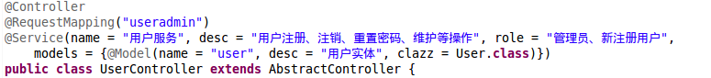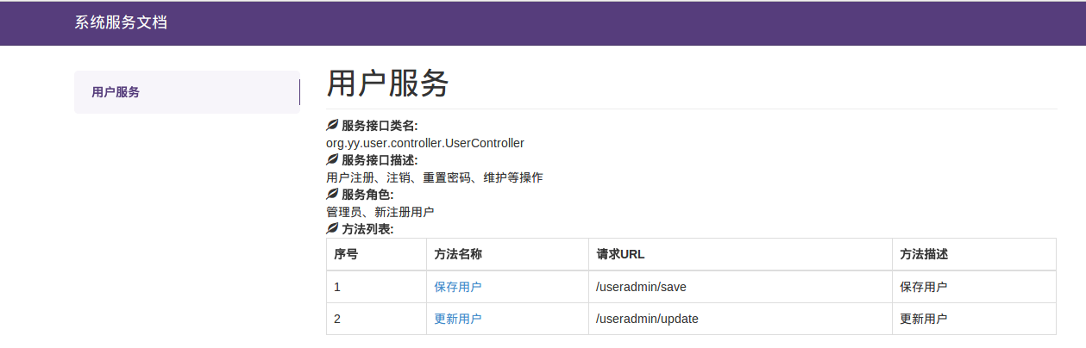

服务方法描述

描述：
生成服务类中的方法接口文档，使用@Method、@RequestMapping元注解进行描述。

注解明细：
序号 | 注解名称 | 默认值 | 注解描述
1 | name | 空字符串 | 方法名称
2 | desc | 空字符串 | 方法功能描述
3 | inputParams | 空数组 | 输入参数定义
3 | exceps | 空数组 | 方法异常，参考@Exception
5 | returns | 空数组 | 返回结果，参考@Return

案例：
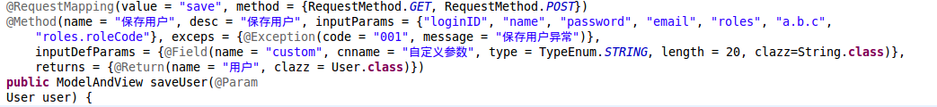

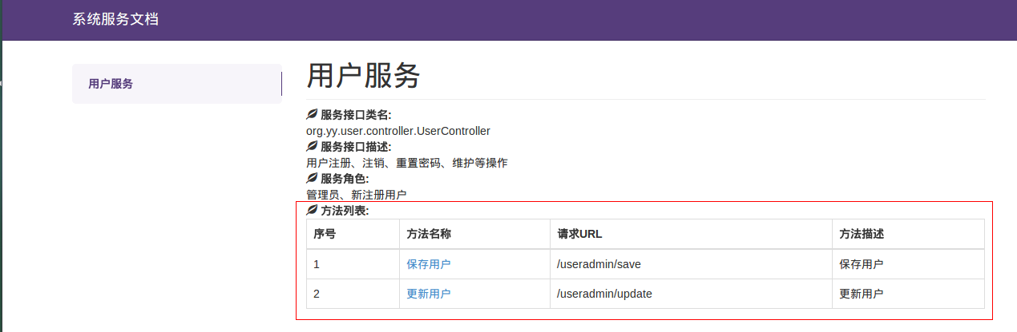
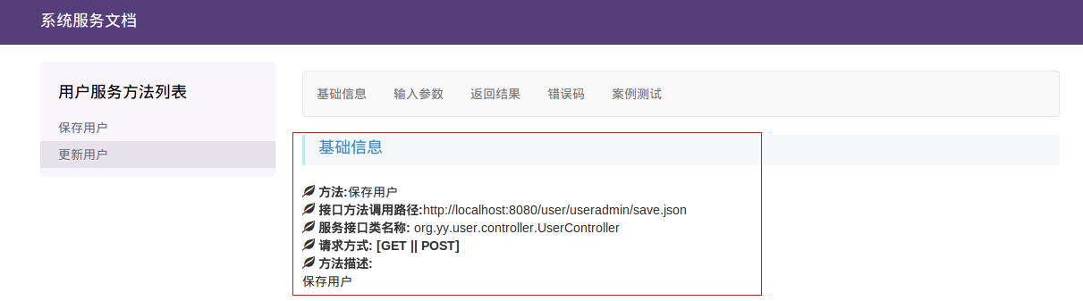

服务方法参数

描述：
生成服务类中的方法接口参数文档，使用@Param、inputParams元注解进行描述。

注解明细：
@Param : 标识输入参数实体，此实体类中的@Field字段将被作为输入参数

序号 | 注解名称 | 默认值 | 注解描述
1 | value | 空字符串数组 | 描述实体哪些属性将被作为输入参数

inputParams : 自定义输入参数，详见Field;

案例：
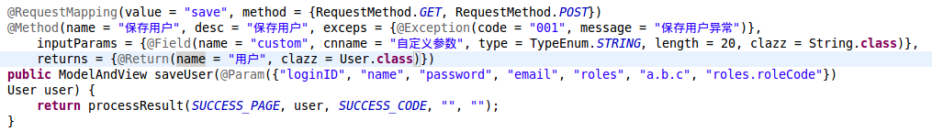
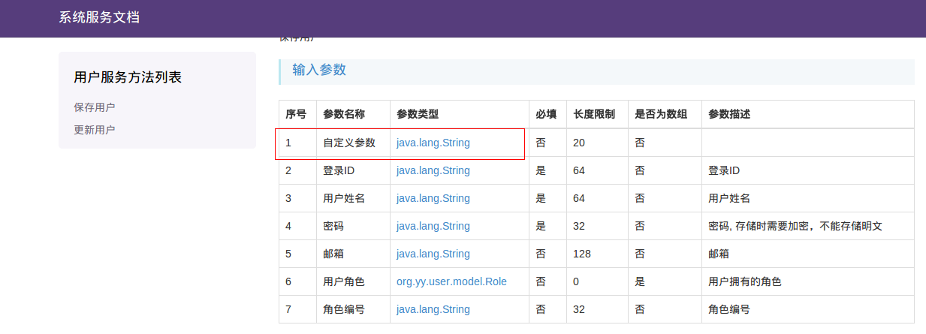

服务方法异常

描述：
生成服务类中的方法接口异常文档，使用@Exceptoin元注解进行描述。

注解明细：
序号 | 注解名称 | 默认值 | 注解描述
1 | code | 空字符串 | 异常编码
2 | message | 空字符串 | 异常消息

案例：
@Exception(code = "001", message = "保存用户异常")
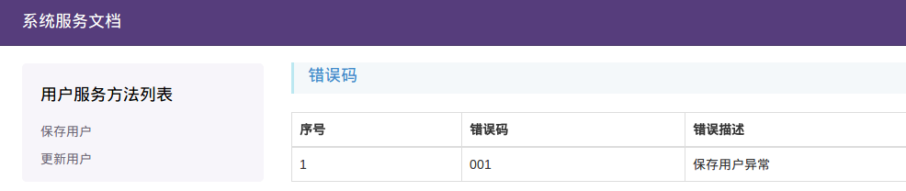

服务方法结果

描述：
生成服务类中的方法接口返回结果文档，使用@Return元注解进行描述。

注解明细：
序号 | 注解名称 | 默认值 | 注解描述
1 | name | 空字符串 | 返回结果名称
2 | desc | 空字符串 | 描述
3 | clazz | Object.class | 结果类型

案例：
@Return(name = "user", description = " 用户信息", clazz = User.class)
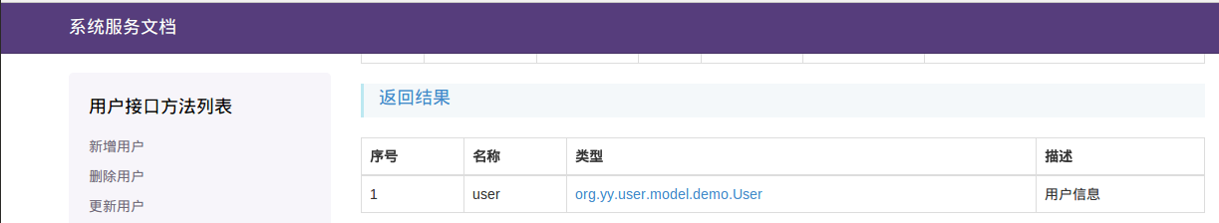

服务实体描述

描述：
生成业务实体类文档，使用@Model元注解进行描述。

注解明细：
序号 | 注解名称 | 默认值 | 注解描述
1 | name | 空字符串 | 名称
2 | desc | 空字符串 | 描述
3 | clazz | Object.class | 服务实体类型，在设置服务类关联实体时才会用上

案例：
@Model(name = "用户", description = "用户")
public class User implements Serializable {}
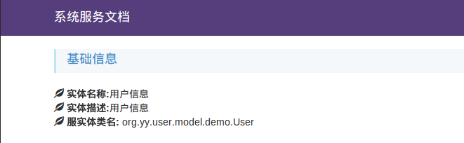

服务实体字段描述

描述：
生成业务实体类字段文档，使用Field元注解进行描述。

注解明细：
序号 | 注解名称 | 默认值 | 注解描述
1 | name | 空字符串 | 字段英文名称，当作为方法参数描述时必须加上此属性。当描述实体时通过反射获取字段名。
2 | cnname | 空字符串 | 字段或参数中文名称
3 | desc | 空字符串 | 字段或参数描述
4 | type | 默认为  TypeEnum.STRING | 数据类型，主要提供了integer、decimal、string、date、file、object
5 | nullable | true | 是否允许为空
6 | length | 0 | 长度限制,0表示不受限
7 | format | 空字符串 | 数据要求的格式
8 | islist | false | 是否为数组或列表
3 | clazz | Class.class | 数据的实际类型

案例：
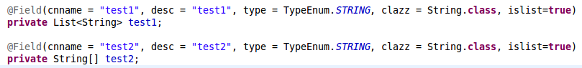
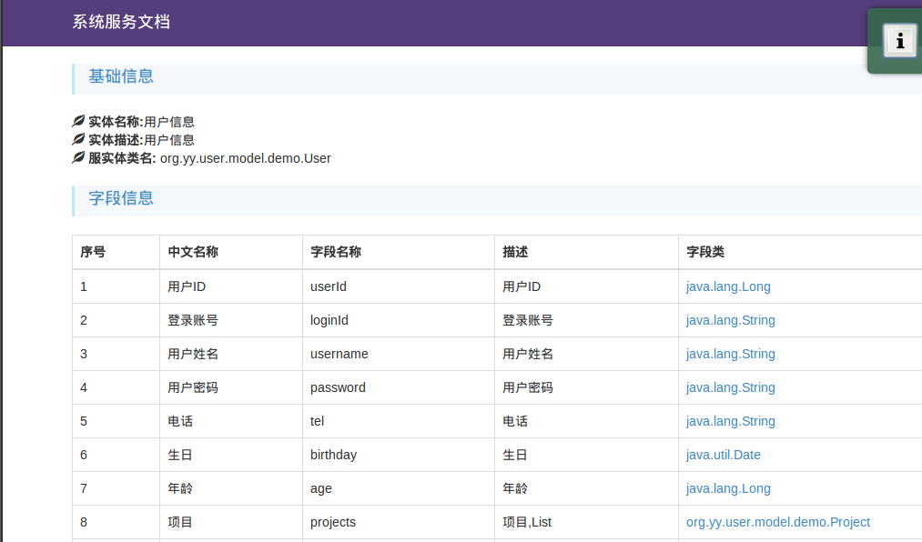

完整代码用例
见code.tar.gz

启用文档生成
- 按spring mvc注入方式编写控制层代码
- Spring mvc的配置文件中加入
<!-- 服务化文档spring配置 -->
<bean id="simpleUrlMapping"
class="org.springframework.web.servlet.handler.SimpleUrlHandlerMapping">
<property name="mappings">
<props>
<prop key="/document.do">document</prop>
</props>
</property>
</bean>
<bean id="document" class="org.yy.framework.base.controller.DocumentController">
<constructor-arg index="0">
<list>
<value>org.yy.user.model</value>
<value>org.yy.user.dto</value>
</list>
</constructor-arg>
- </bean>访问接口文档
http://localhost:8080/user/document.do

